Блок 1: Выборка списка студентов с их группами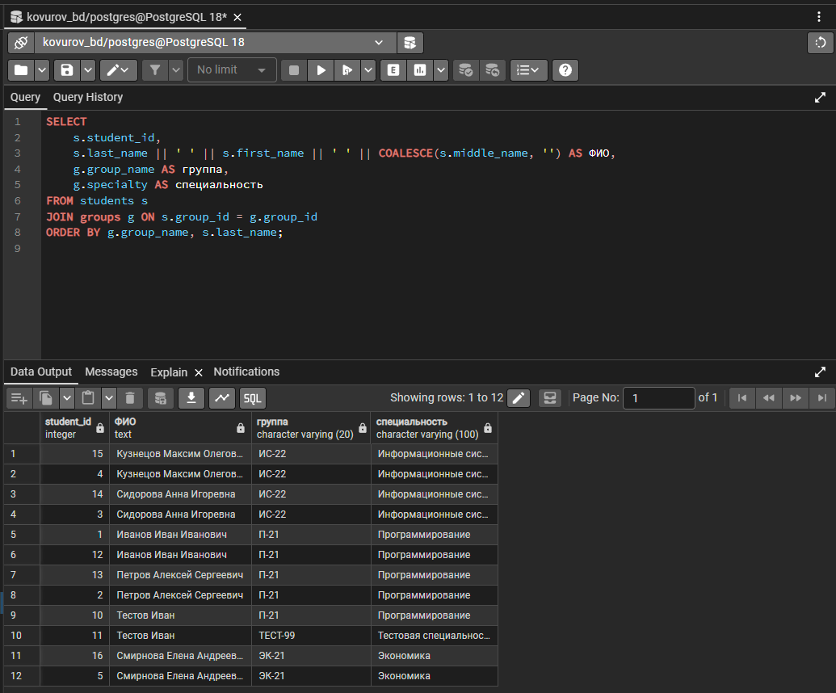
Блок 2: Количество студентов в каждой группе
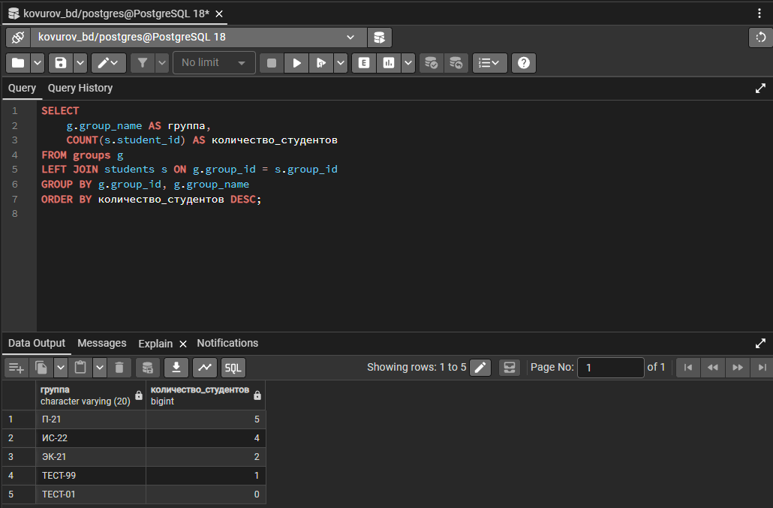

Блок 3: Расписание занятий с полной информацией
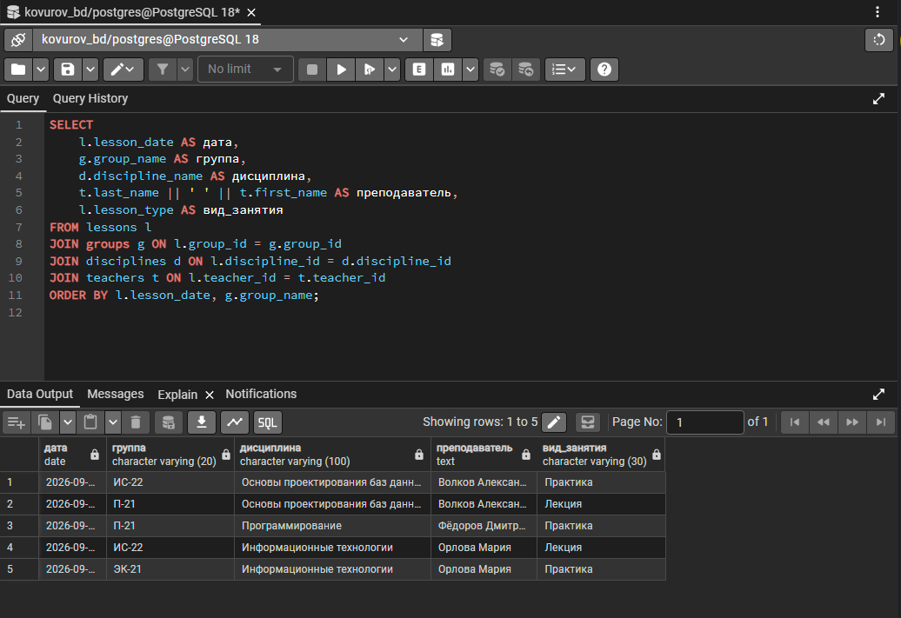
Блок 4: Нагрузка преподавателей (количество занятий)
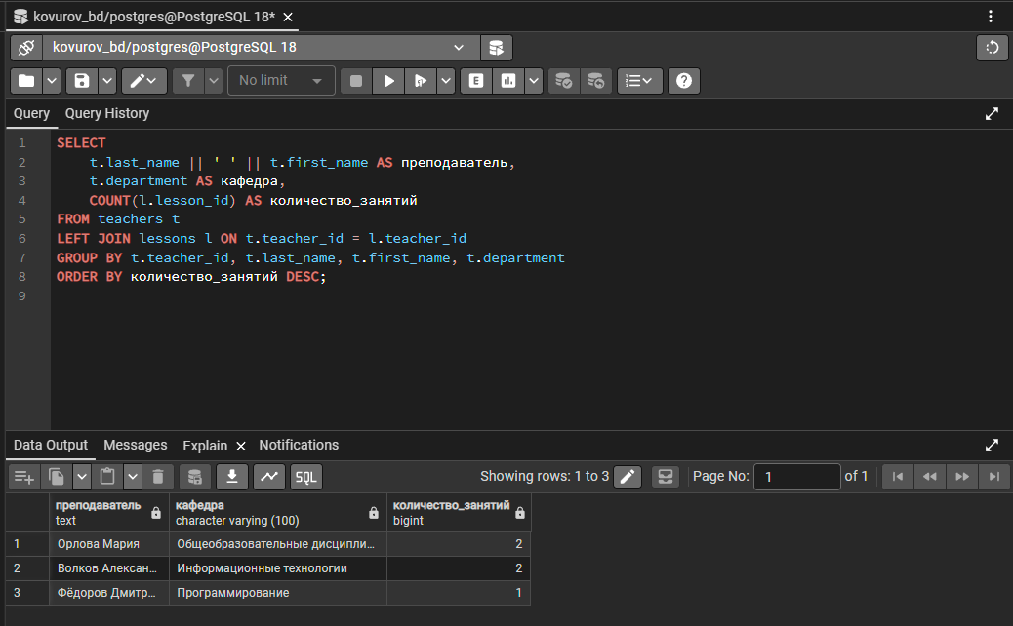

Блок 5: Студенты, родившиеся после 2007 года
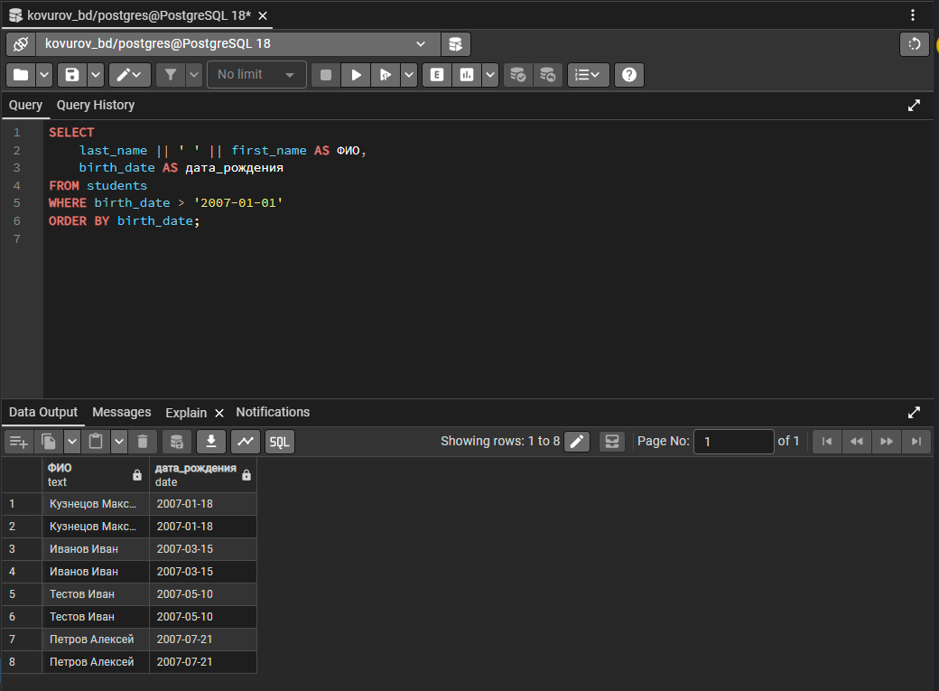
Блок 6: Дисциплины с количеством часов больше 72
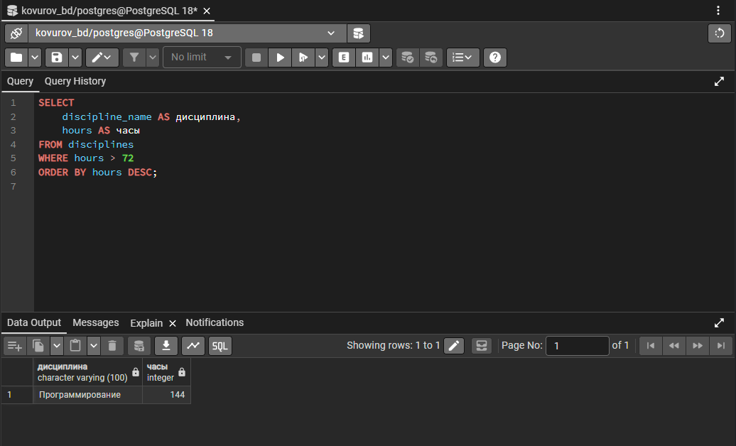

Блок 7: Группы, в которых больше одного студента
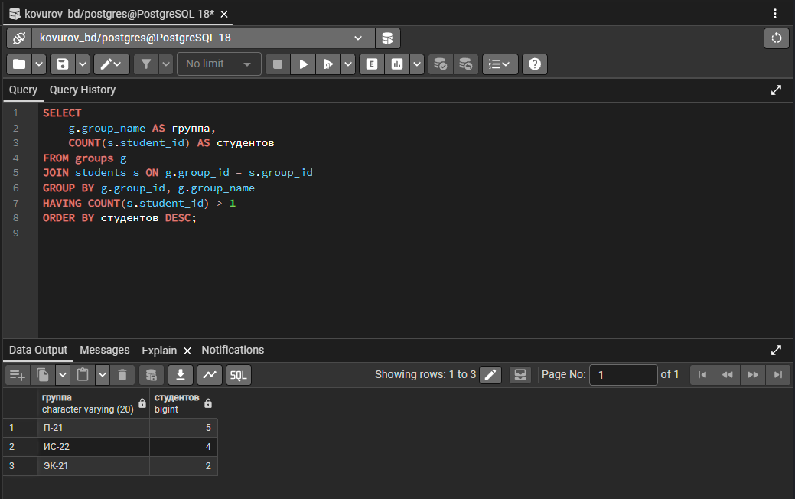
Блок 8: Средняя нагрузка на преподавателя
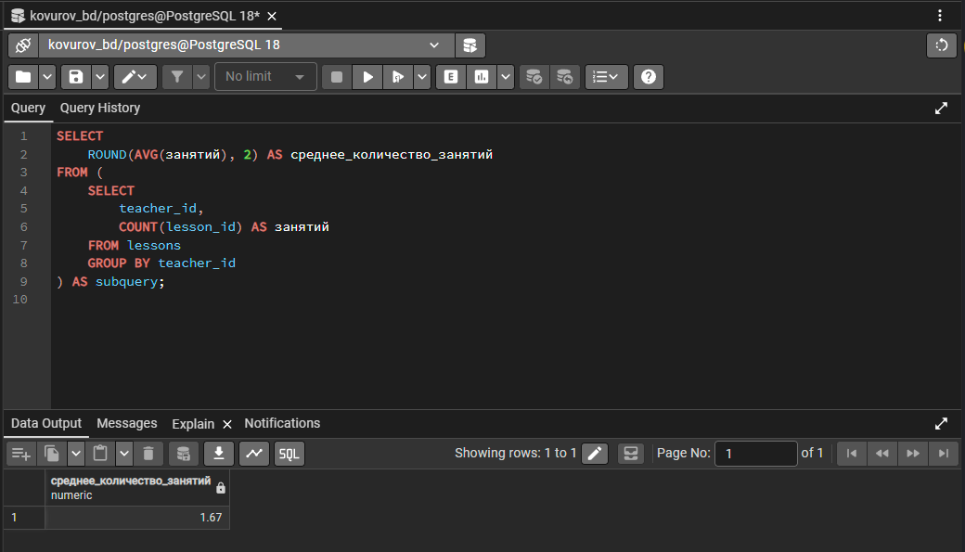

Блок 9: Список специальностей (без дубликатов)
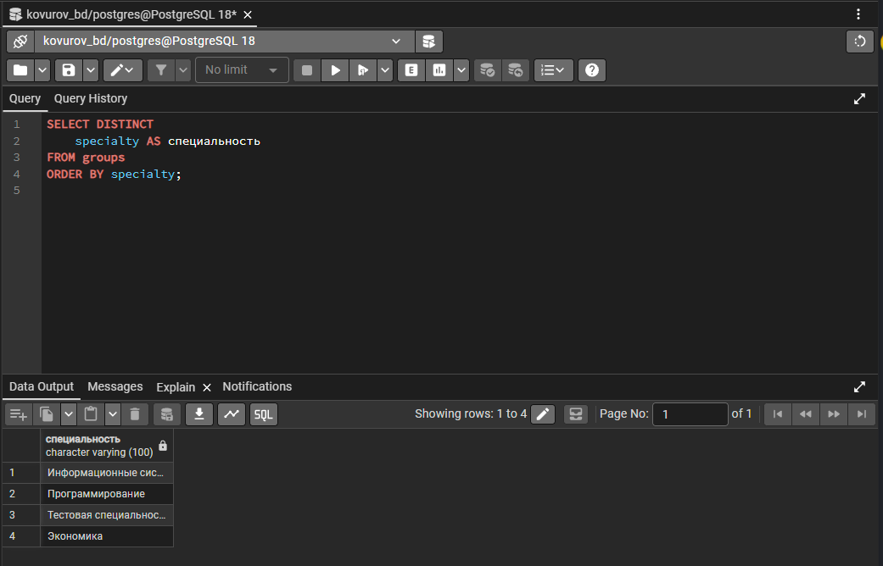
Блок 10: Студенты и их группы (с использованием подзапроса)
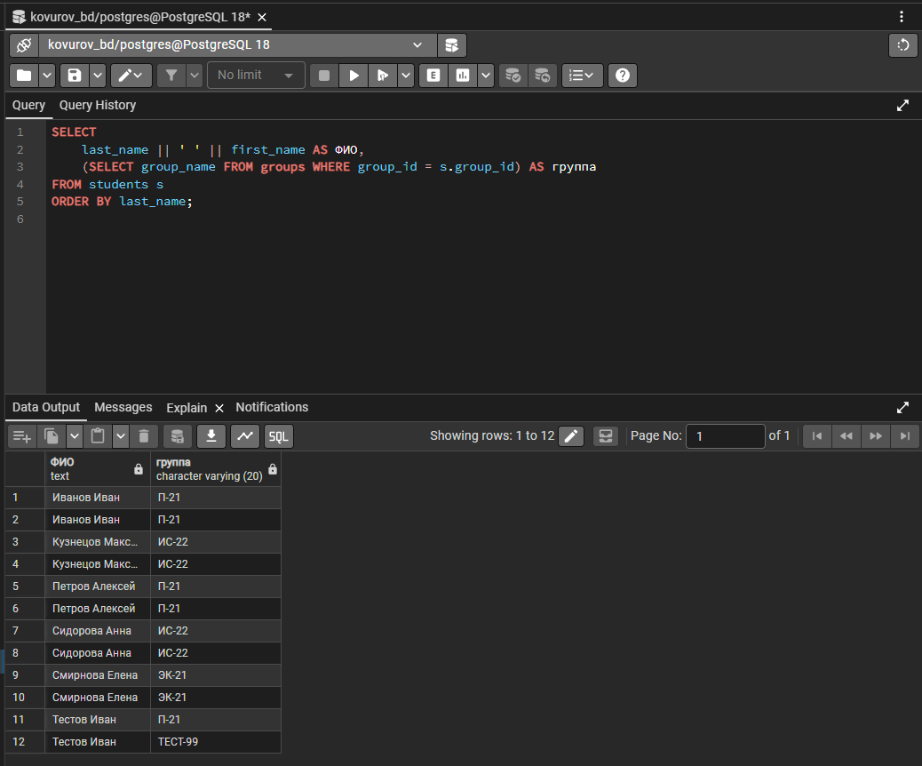
Блок 11: Создание таблицы «Оценки» (grades)
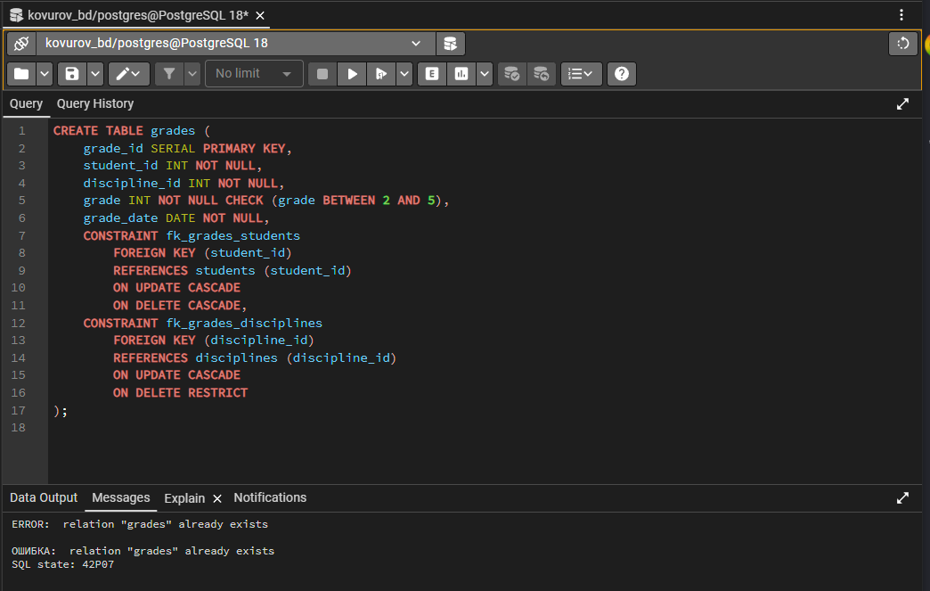
Блок 12: Заполнение таблицы оценок данными
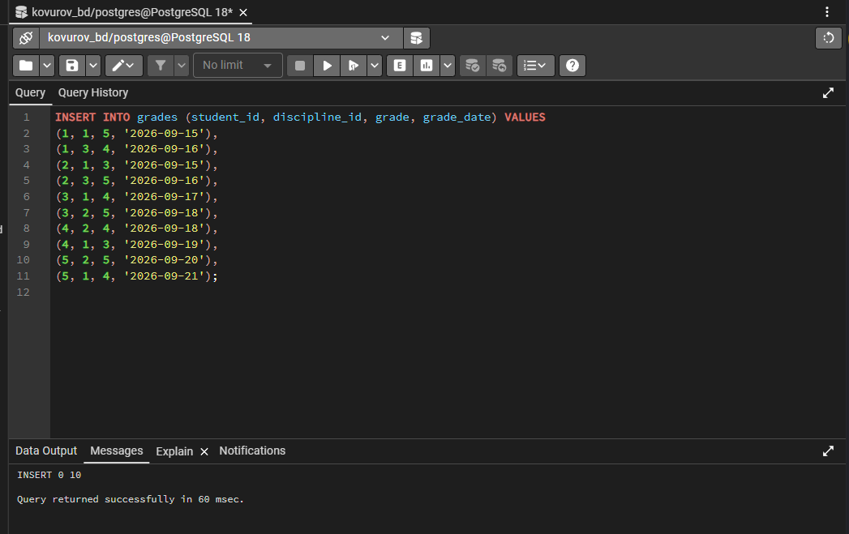

Блок 13: Аналитические запросы по оценкам: средний балл студентов
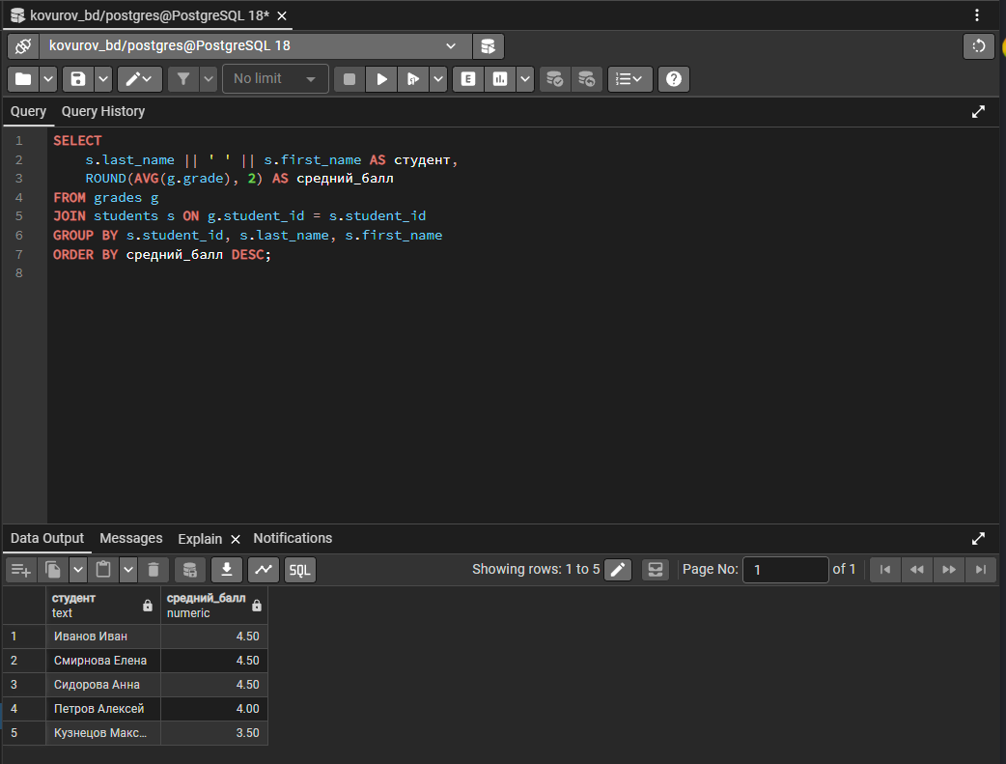
Блок 14: Средний балл и количество оценок по дисциплинам
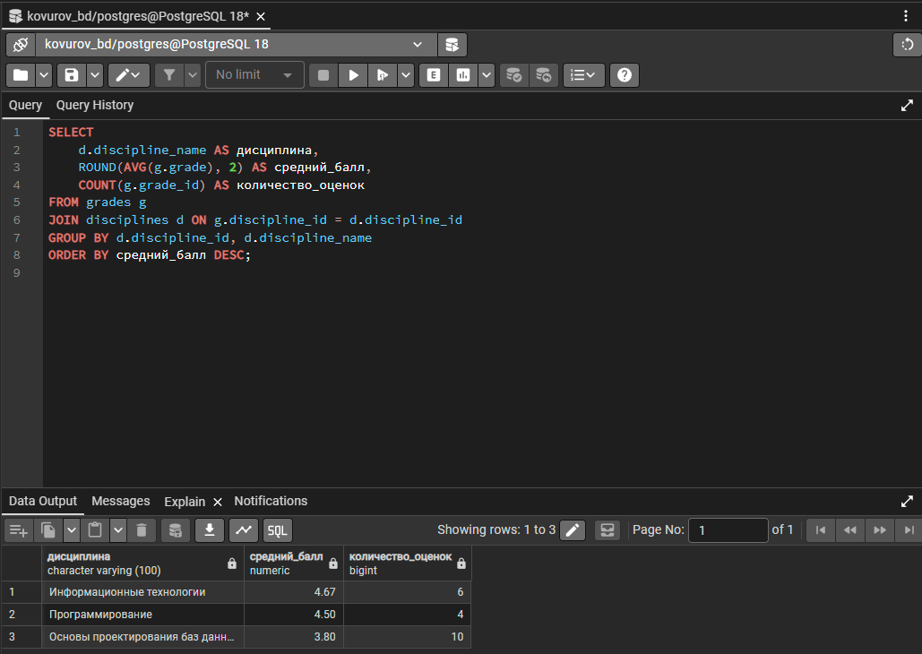
Блок 15: Студенты с оценками ниже 4
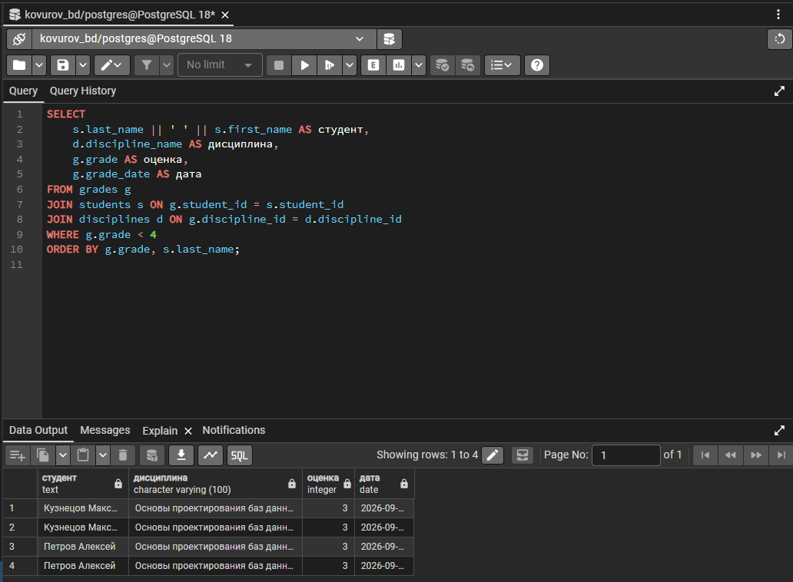
Блок 16: Создание таблицы логов (аудита)
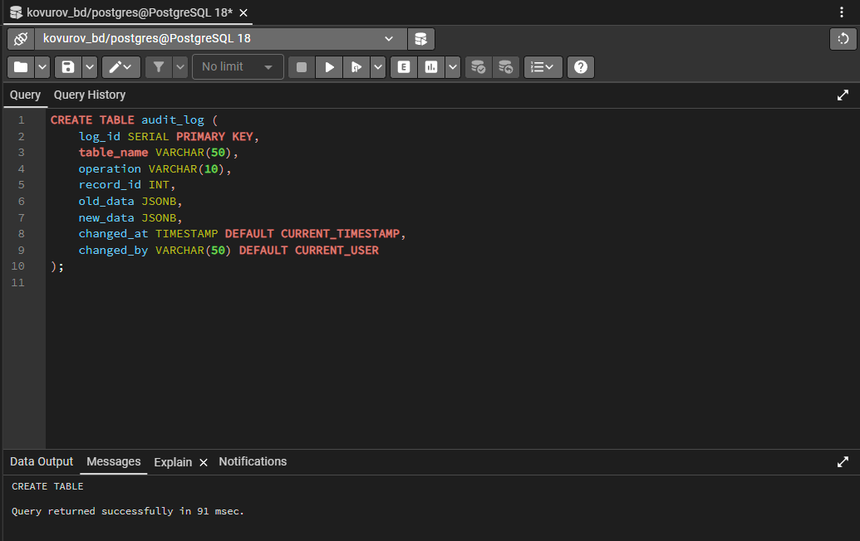
Блок 17: Создание триггерной функции для логирования студентов
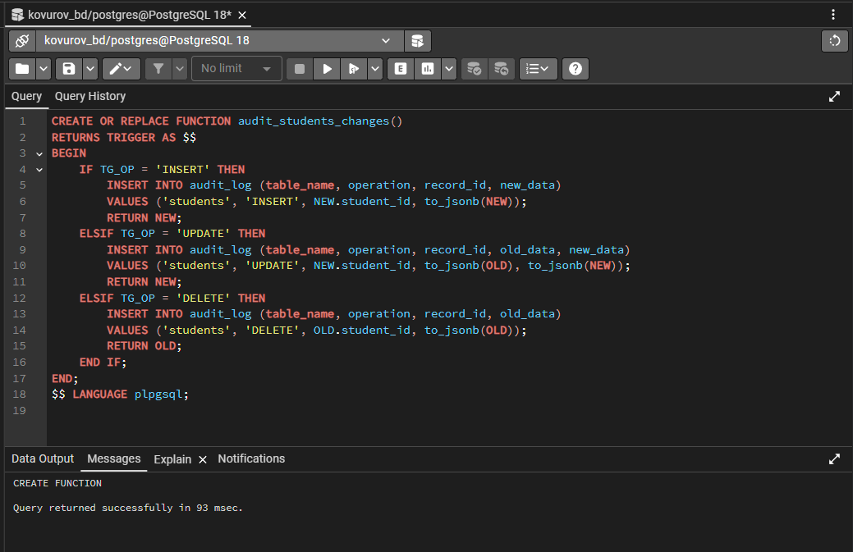

Блок 18: Создание триггера trg_students_audit
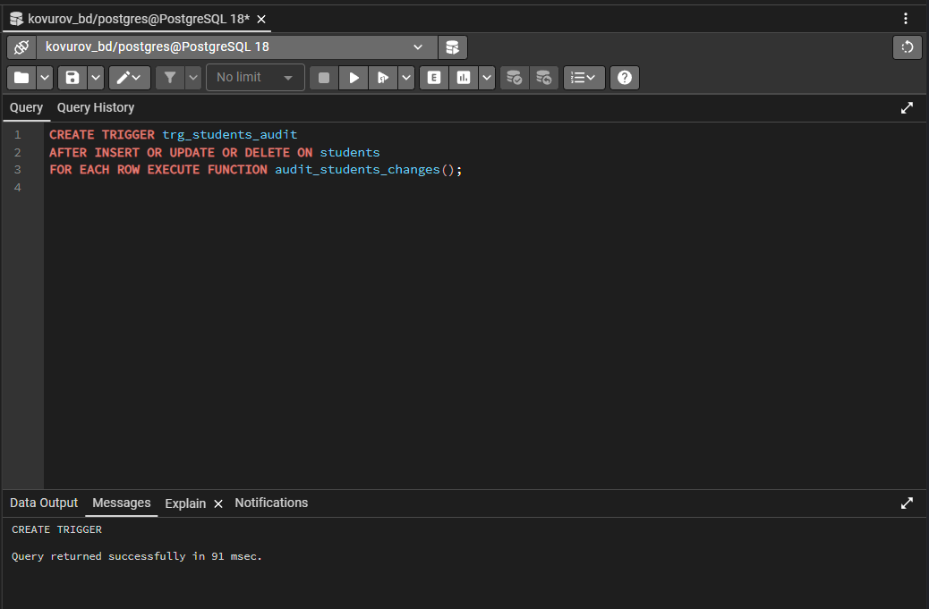
Блок 19: Тестирование триггера аудита
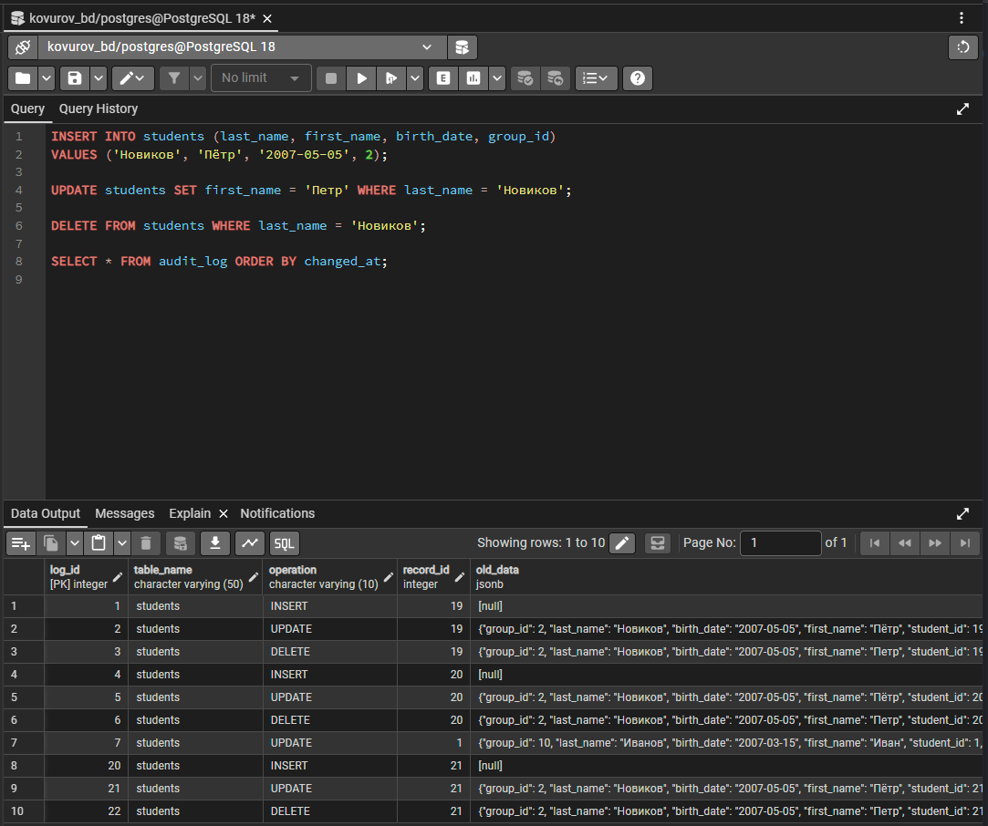
Блок 20: Функция и триггер проверки диапазона оценок
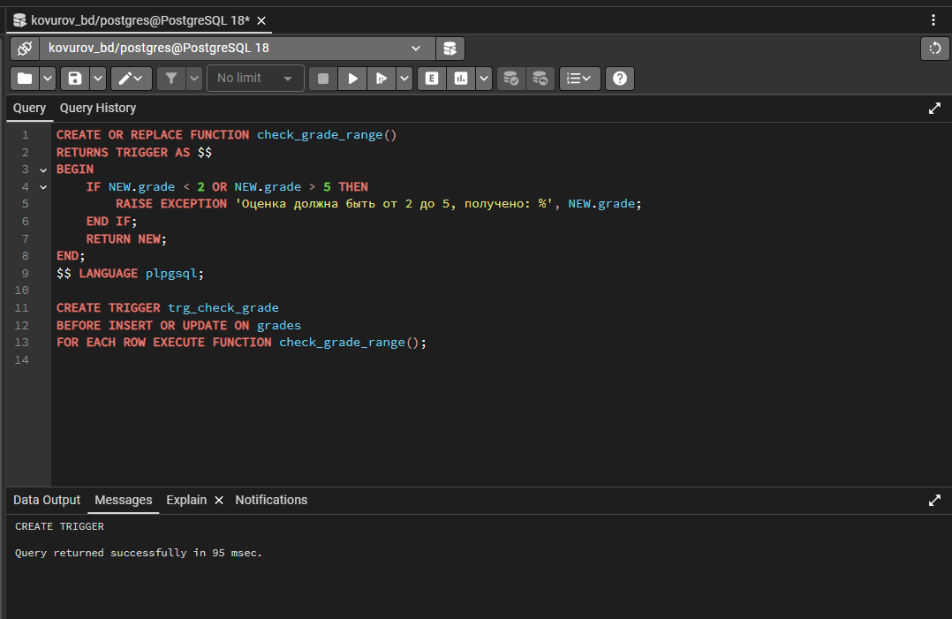
Блок 21: Создание ролей и пользователей
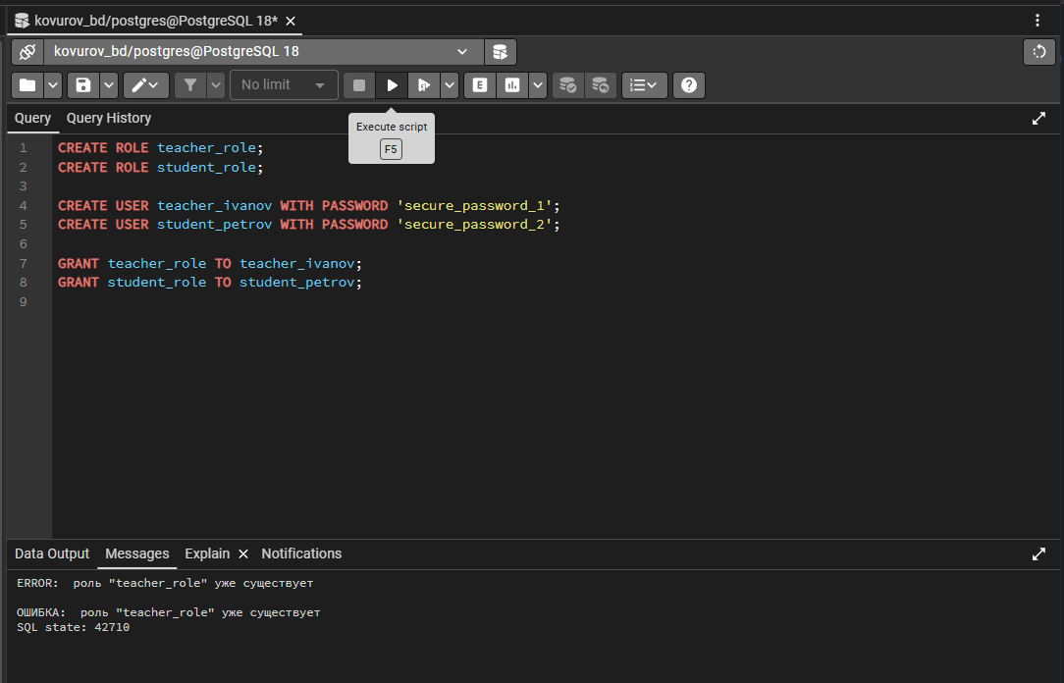

Блок 22: Предоставление прав и создание защищенного представления
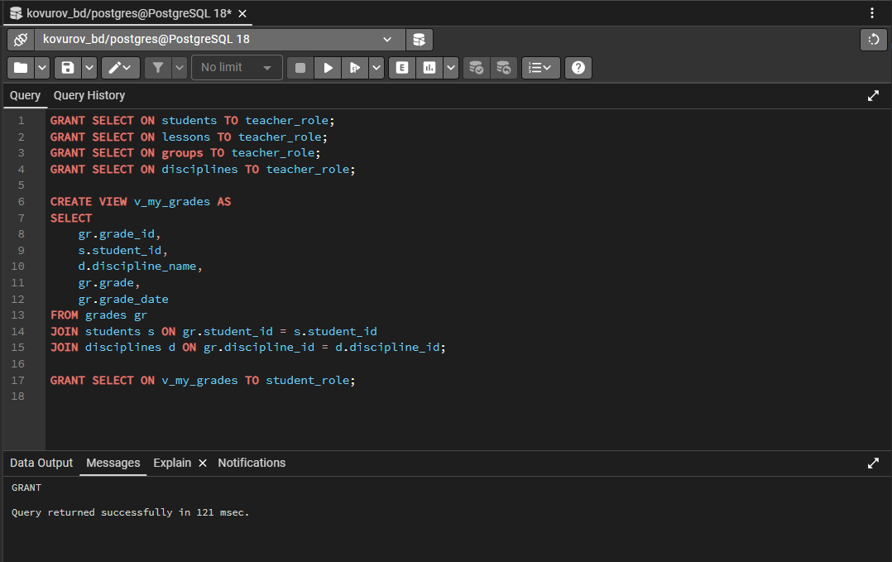
Блок 23: Работа с транзакциями — COMMIT (фиксация изменений)
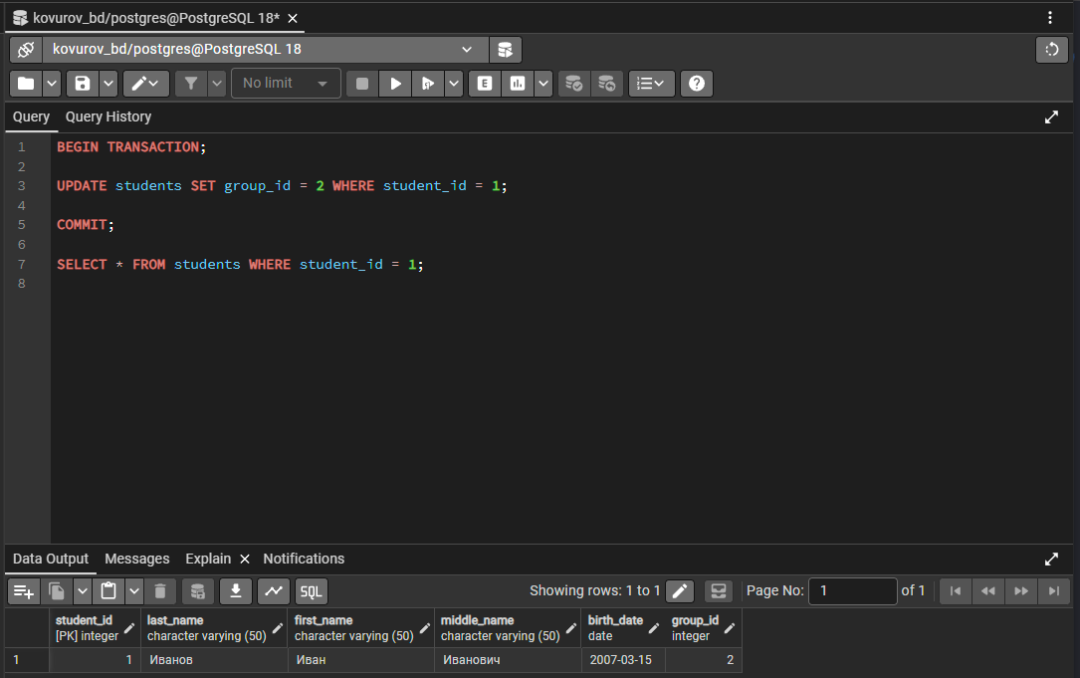

Блок 24: Работа с транзакциями — ROLLBACK (откат изменений)
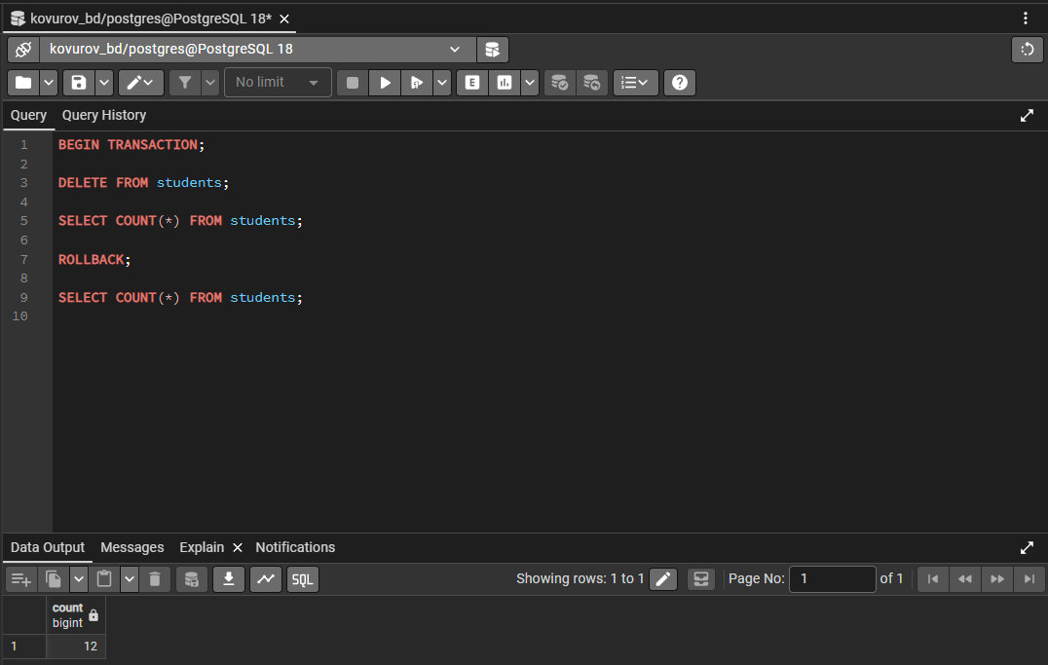
Блок 25: Работа с транзакциями — SAVEPOINT (точка сохранения)
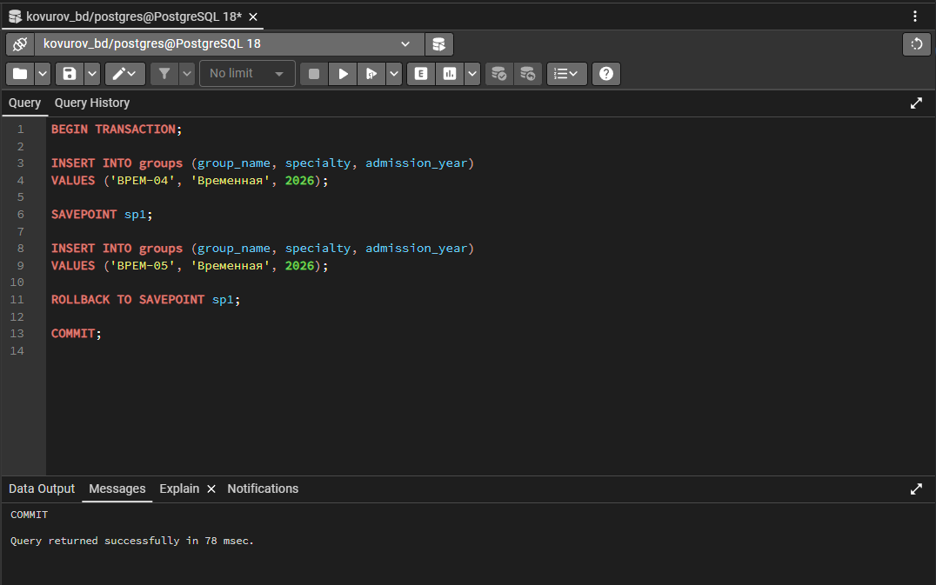

Блок 26: Создание индексов для ускорения поиска
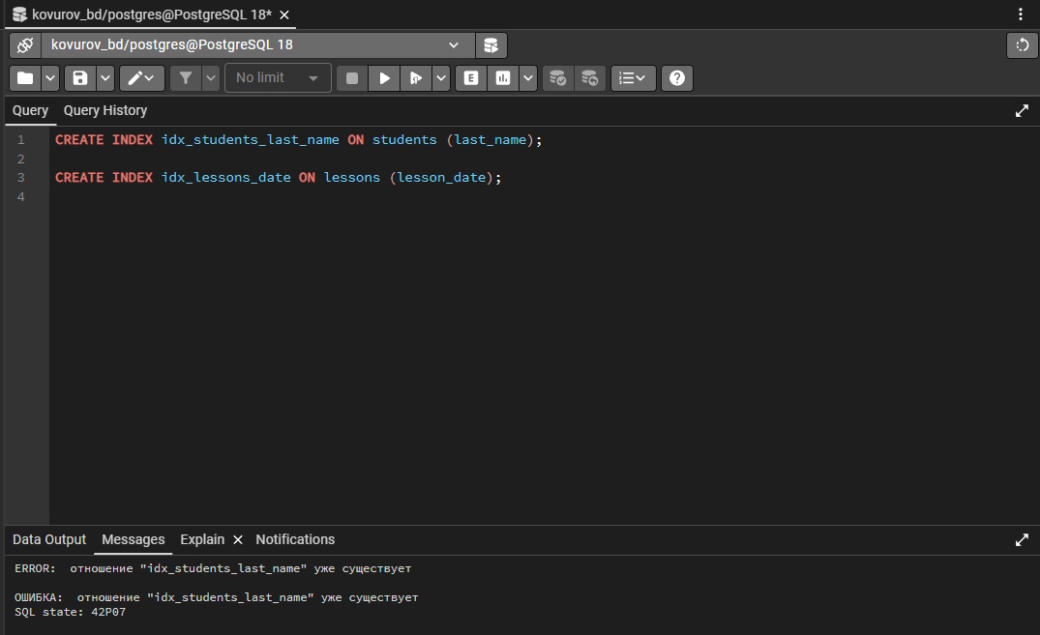
Блок 27: Анализ скорости запроса (План выполнения)
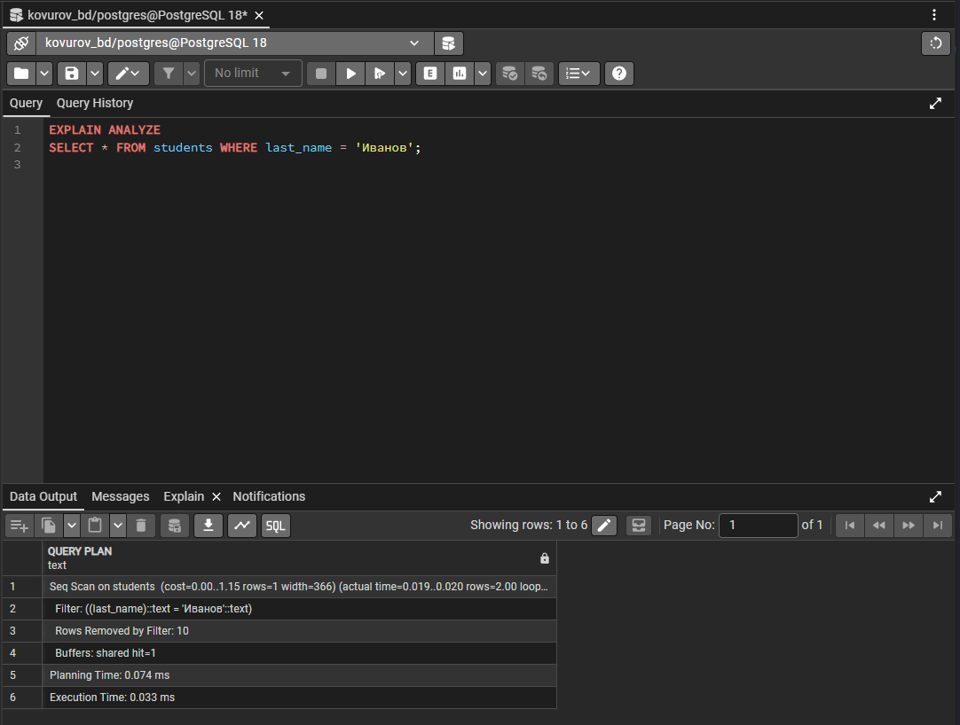

Блок 28: Удаление созданного индекса
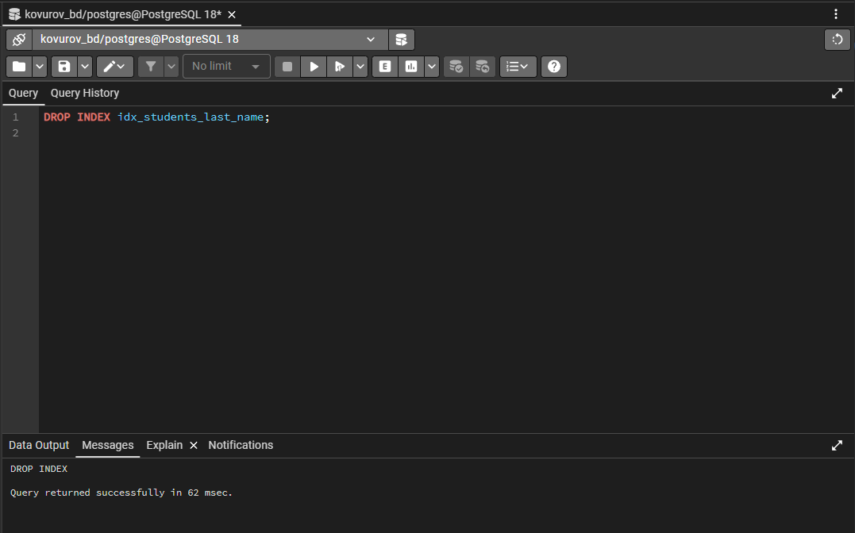
Самостоятельное задание: Лучшие студенты (средний балл > 4.5)
